Programma
Buitenschoolse opvang
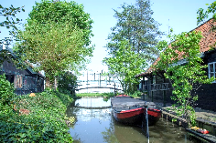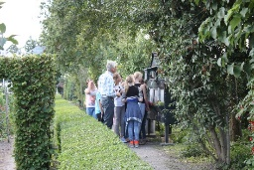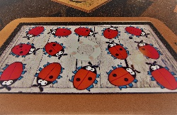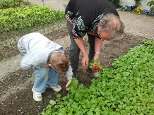

Het Westlands Museum is dé plek om de geschiedenis van je eigen streek te ontdekken. Of het nu mooi of slecht weer is: je kan er altijd terecht. Naast de diverse exposities heeft het museum namelijk ook een prachtige historische tuin, waar het prima vertoeven is voor jong en oud.
Speciaal voor groepen van de buitenschoolse opvang is er een actief programma ontwikkeld waarmee kinderen op speelse wijze leren over de Westlandse historie.

Programma (de aanvangstijd kan ook anders zijn)
13.30 uur : Ontvangst in het Westlands Museum; welkom door een museum-medewerker en uitleg wat de huisregels zijn. De groep wordt in tweeën gesplitst.
13.35 uur: Groep 1 doet een speurtocht en gaat op ontdekkingstocht door het museum en de historische tuin. Groep 2 gaat naar de familiezolder en kan aan de slag met de daar aanwezige educatieve spellen.
14.15 uur: Drinkpauze in de groepsruimte Hooiberg
14.30 uur: Groep 1 gaat naar de familiezolder en groep 2 doet de speurtocht.
15.10 uur: Iedereen komt weer bijeen in de Hooiberg waar een gezonde snack klaar staat. De gehele groep krijgt als kado twee Westlandse kwartetspellen mee.
15.15 uur: Einde

Kosten
De kosten voor dit programma zijn als volgt:
- € 30,00 voor het programma bij een maximum van 20 deelnemende kinderen. Dit is inclusief een lekkere gezonde snack en twee spellen ‘Westlands kwartet’.
- € 0,50 per persoon voor het limonadedrankje (een alternatief is 10 soorten fris uit een flesje: € 1,75 p.p.)

Begeleiding
Het museum vindt het fijn om groepen BSO te ontvangen. Wel is het van belang dat andere bezoekers er geen hinder van ondervinden en dat de objecten en de tuin met respect worden behandeld. Het is daarom gewenst dat er per 5 kinderen een begeleider aanwezig is die toezicht houdt.
Aanmelding
Graag minimaal een week van tevoren, met vermelding van het aantal kinderen, de leeftijdsverdeling en het tijdstip dat u wilt beginnen. Aanmelding kan telefonisch (0174 – 62 10 84) of per email (info@westlandsmuseum.nl).

